«Осень, осень в гости просим»
Цель:
1. Создать атмосферу радости и эмоционального благополучия;
2. Обогащать творческий и эмоциональный опыт детей;
3. Закреплять умения, приобретенные в совместной деятельности по физической культуре педагога с детьми;
4. Воспитывать дружеские отношения, чувство товарищества.
Оборудование: флажки-ориентиры; муляжи овощей и фруктов; листья декоративные, корзины, мешки для прыжков; зонты детские 2 штуки; маска Совы для игры.
Ход
Ведущий: Солнышко усталое,
Скупо греешь ты!
Желтые да алые
Кружатся листы.
В шелесте и шорохе
Наш осенний сад,
На дорожках ворохи
Пестрые лежат!
- Кто скажет, кто знает, когда это бывает?
Дети: Осенью!
Ведущий: Осень, Осень, в гости просим! (Появляется Осень)
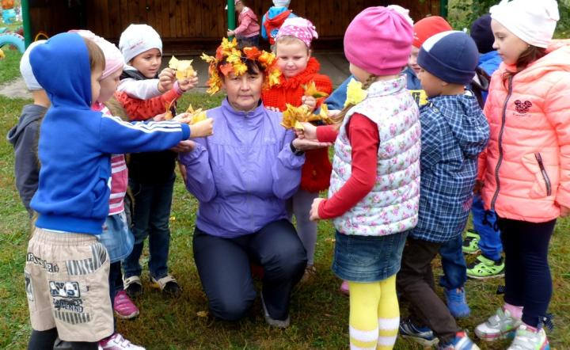
Осень: В золотой карете, что с конем игривым,
Проскакала осень по лесам и нивам.
Добрая волшебница все переиначила:
Ярко-желтым цветом землю разукрасила.
С неба сонный месяц чуду улыбается,
Все кругом искрится, все переливается!
- Пришла я к вам ребята, чтобы посмотреть, какие вы ловкие да быстрые. Здравствуйте, мои дорогие!
Ведущий: Правду ты сказала, Осень. Наши дети очень быстрые, ловкие да смелые! А знаешь, почему? Потому что каждый день они начинают с утренней зарядки.
Осень: Очень хорошо! А можно мне посмотреть?
Ведущий: Конечно! Ребята, становитесь в круг!
- Все дышите! Не дышите!
- Все в порядке, отдохните!
- Вместе руки поднимите!
- Превосходно! – Опустите!
- Наклонитесь! - Разогнитесь!
- Встаньте прямо! – Улыбнитесь!
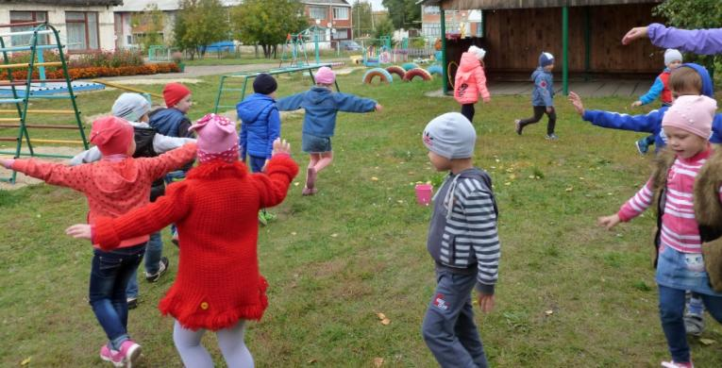
Осень: Молодцы, ребята! А в игры вы играть умеете?
Дети: Умеем!
Осень: В моей осенней кладовой накопилось много овощей и фруктов. Я принесла их с собой в корзинках. Давайте поиграем в игру «Перенеси овощи и фрукты». Из одной корзинки нужно перенести овощи и фрукты в другую. Кто быстрее?
Игра «Перенеси предметы»
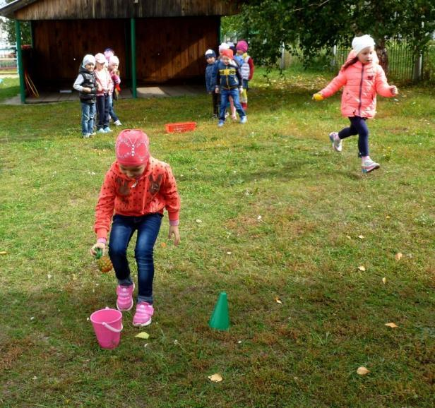
Осень: Известно, что осенью много дней серых, дождливых…
- Дождь, дождь целый день барабанит в стекла,
вся земля, вся земля от дождя промокла!
Но по зонтику я дам, и не страшен дождик вам!
Посмотрим, кто быстро и ловко сумеет убежать от дождика.
Игра «Чья пара быстрее убежит от дождика»
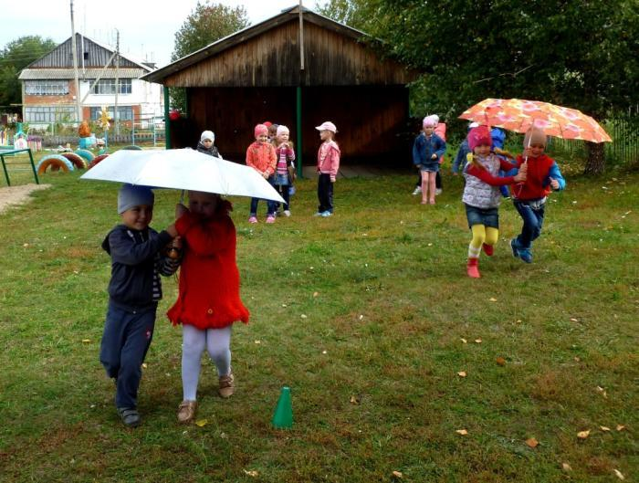
Игра «Прыжки в мешках»
Ведущий: А вот сейчас и проверим, кто смекалистей.
Я начну, а вы кончайте,
Дружно, хором отвечайте:
Игра «Веселый – футбол»
Уже забили первый (гол).
- Вот разбежался быстро кто-то, и без мяча влетел в (ворота).
-А Саша мяч ногою хлоп и угодил мальчишке в (лоб).
-Хохочет весело мальчишка, на лбу растет большая (шишка).
- Но парню шишка нипочем, опять бежит он за (мячом).
Ведущий: Молодцы, ребята!
Осень: Ребята, а в моем лесу много птиц. А есть одна такая, что ночью летает, а днем спит. Кто это? Правильно. Сова.
Сейчас мы с вами поиграем в игру «Совушка».
Игра « Совушка»
Ведущий: Ребята, а в лесу еще осталось много букашек, жучков, гусениц. Вот мы сейчас поиграем в игру «Кто быстрее?» из 2 колонн вытянулась «гусеница». Чья команда быстрее дойдет до флажка, не расцепляя рук, та победит.
Игра «Кто быстрее?»
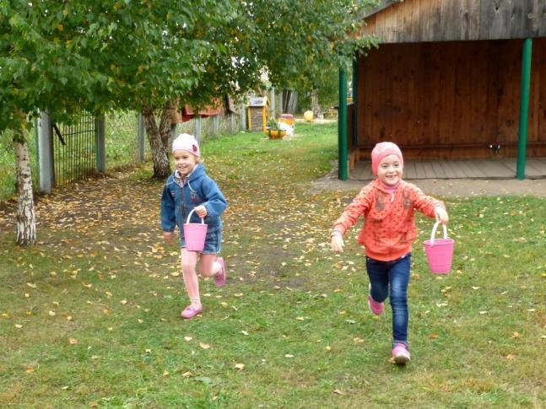

Ведущий: Дует, дует ветер,
Дует, задувает,
Желтые листочки
С дерева срывает.
Ребята, красавица Осень подула ветерком и с деревьев посыпались разноцветные листья. Вся земля ими усыпана. Давайте соберем из этих листьев красивые букеты. Кто быстрее?
Игра «Кто быстрее соберет букет из листьев»
Ведущий: Ребята, а где же делась наша гостья - Осень?
Появляется Осень с полной корзиной яблок.
Осень: Я поняла, ребята, что вы любите Осень. В это грустное время года вам скучно не бывает, всегда найдете занятие интересное, веселое, для здоровья полезное! А за то, что вы такие ловкие да умелые – мое вам угощение.

